|  |  |
| --- | --- |
| UBND HUYỆN ĐĂK SONG  **TRƯỜNG TH NGUYỄN BỈNH KHIÊM** | **CỘNG HOÀ XÃ HỘI CHỦ NGHĨA VIỆT NAM**  **Độc lập - Tự do - Hạnh phúc** |
| Số: 05/BC-NBK | *Nam Bình, ngày 28 tháng 8 năm 2022* |

**DANH SÁCH TÀI KHOẢN OLM CỦA GIÁO VIÊN**

|  |  |  |  |
| --- | --- | --- | --- |
| **STT** | **Họ và tên** | **Tên đăng nhập** | **Mật khẩu** |
| 1 | Lê Thị Hằng | lehangnbk | ********** |
| 2 | Nguyễn Thị Thủy | Nguyenthuy8989 | ********** |
| 3 | Nguyễn Thị Thu Hằng | Hanghang8989 | ********** |
| 4 | Nguyễn Thị Huệ | huehueav | ********** |
| 5 | Văn Minh Ngọc | vanminhngoc | ********** |
| 6 | Trần Thị Ánh | Anhkhoi2nbk | ********** |
| 7 | Nguyễn Thị Hà | hakhoi2nbk | ********** |
| 8 | Trần Thị Nhẫn | tranthinhannbk | ********** |
| 9 | Lê Thị Tiến | lethitiennbk | ********** |
| 10 | Lê Tấn Việt Thanh | letanvietthanhnbk | ********** |
| 11 | Nguyễn Thi Uyên Uyên | Nguyenthiuyenuyennbk | ********** |
| 12 | Hoàng Thị Hiệp | Hoanghiepnbk | ********** |
| 13 | Nguyễn Thị Quyên | nguyenthiquyennbk | ********** |
| 14 | Nguyễn Thị Như Ý | nguyenthinhuynbk | ********** |
| 15 | Nguyễn Thị Thảo | nguyenthithaonbkk | ********** |
| 16 | Phạm Thu Hà | phamthuhanbk | ********** |
| 17 | Nguyễn Thị Kim Liên | nguyenthikimliennbk | ********** |
| 18 | Bùi Thị Dung | buithidungnbk | ********** |
| 19 | Phan Khắc Ngữ | phankhacngunbk | ********** |
| 20 | Vũ Thị Huế | vuthihuenbk | ********** |
| 21 | Hồ Thị Hằng | hothihangnbk | ********** |
| 22 | Nguyễn Thị Khoa | nguyenthikhoanbk | ********** |
| 23 | Lê Thị Nga | lethinganbk | ********** |

**TRƯỜNG TH NGUYỄN BỈNH**

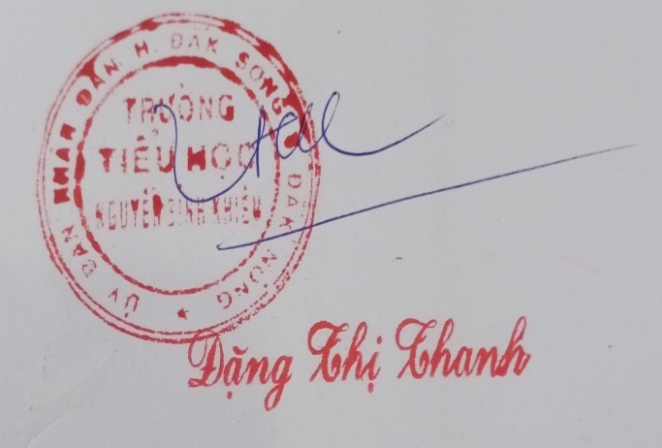 HIỆU TRƯỞNG